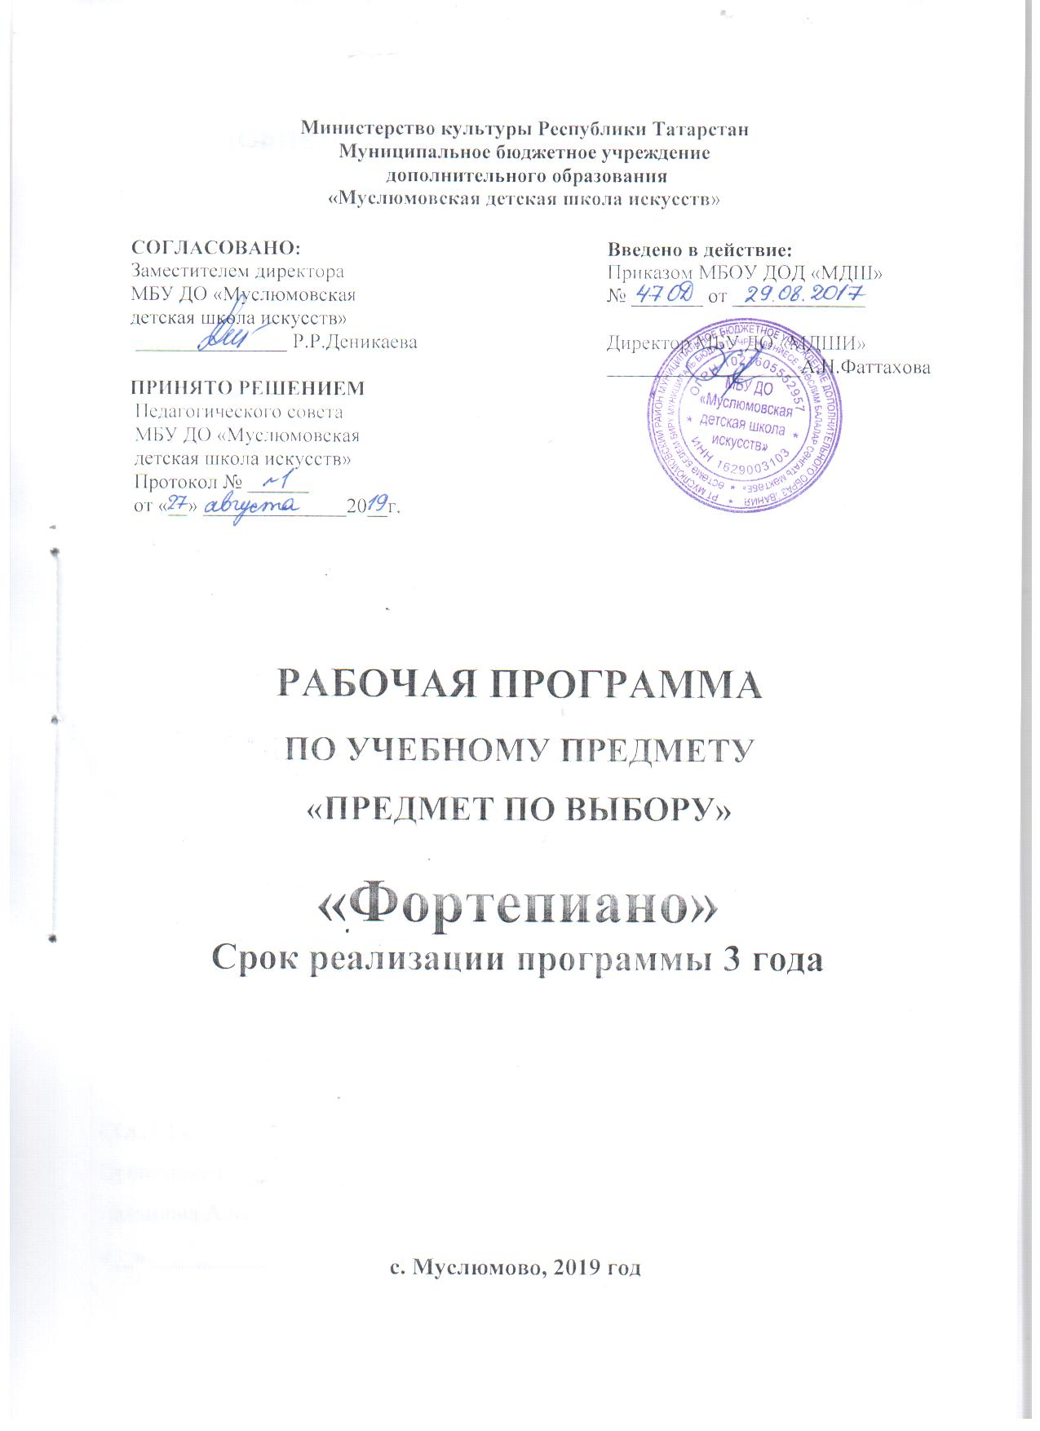

ПРЕДИСЛОВИЕ
Рабочая программа в рамках учебного предмета по выбору “Фортепиано” для учащихся музыкальный отделения МБУ ДО “Муслюмовской детской школы искусств”
составлена в соответствии с требованиями государственного образовательного стандарта на основе примерных образовательных программ для детских музыкальных школ и школ искусств одобренной Республиканским методическим кабинетом по учебным заведениям культуры и искусства.

СОСТАВИТЕЛЬ:
Преподаватель отделения фортепиано
Латыпова А.М.
«__» ____________ 20__г.

РЕЦЕНЗИЯ
на рабочую программу в рамках предмета по выбору «Фортепиано» для учащихся инструментальных отделений МБУ ДО “Муслюмовской детской школы искусств” преподавателя отделения фортепиано Латыповой Алеси Миннеришатовны.
Данная программа представляет собой обобщение практического опыта преподавателей в соединение с теоретическими исследованиями в области развития музыкальных способностей учащихся. Программа разработана в соответствии с федеральными государственными требованиями и рассчитана на четырехлетний срок обучения. Программа имеет четкую структуру. В пояснительной записке отражена характеристика учебного предмета, его роль в образовательном процессе, срок реализации учебного предмета, объем учебного времени, определены цель и задачи. Подробно прописан механизм реализации программы и содержание учебного процесса по годам обучения, формы и методы организации учебного процесса. Обозначены формы контроля и учет успеваемости, критерии оценивания. Система занятий строится с учетом возрастных особенностей учащихся. Представленный курс обучения отвечает основным видам учебной деятельности и основывается на единстве задач обучения, воспитания, развития. Программа в рамках предмета по выбору «Фортепиано» для инструментальных отделений может быть рекомендована для реализации в учебном процессе МБУ ДО «Муслюмовской ДШИ».

Рецензент ___________________ (подпись)
Заместитель директора по учебно-воспитательной работе, преподаватель высшей квалификационной категории
РР. Деникаева

Содержание
1. Пояснительная записка.............................................................................................5
2. Содержание программы…………..…………………………………….................9
3. Формы и методы контроля…………………………………………….................19
4. Требования к уровню подготовленности обучающихся………………………19
5. Учебно-методические средства обучения ……………...…………....................21

I Пояснительная записка
1.Характеристика учебного предмета, его место и роль в образовательном процессе.
Эстетическое воспитание подрастающего поколения занимает важное место в процессе формирования сознания, нравственности, всестороннего развития, творческих и художественных способностей человека. Основные направления общеразвивающих программ – приобщение детей к музыкальному искусству, формирование их эстетических вкусов, воспитание активных участников художественной самодеятельности. Основная цель педагога – построить обучение таким образом, чтобы после окончания музыкальной школы ученики могли применить навыки, полученные в годы обучения, в дальнейшей жизни. Фортепиано является одним из самых популярных музыкальных инструментов, используемых и в профессиональной, и в любительской исполнительской практике. Разнообразный фортепианный репертуар включает музыку разных стилей и эпох, в том числе, классическую, популярную, джазовую. Предлагаемая программа рассчитана на пятилетний срок обучения. Возраст детей, приступающих к освоению программы, 7 (8) – 12 лет. Данная программа предполагает достаточную свободу в выборе репертуара и направлена, прежде всего, на развитие интересов самого учащегося. Недельная нагрузка по предмету по выбору «Фортепиано» составляет 1 час или 0,5 часа в неделю. Учебный предмет по выбору «Фортепиано» может проводиться на отделениях «Вокальное искусство», «Народные инструменты», «Духовые инструменты». Занятия проходят в индивидуальной форме.
2. Цели и задачи учебного предмета.
Курс «Фортепиано» для учащихся народного, духового и вокального отделений играет важную роль в процессе обучения.
Цели:
- Развитие творческих способностей и индивидуальности учащегося;
- Развитие эстетического вкуса и общей культуры учащихся;
- Оптимизация обучения – помочь любому ребенку, независимо от природных данных, выразить себя в музыке, ощутить радость творчества, разбудить в нём фантазию и любознательность через уроки творчества, гибкую щадящую форму контроля, через воспитание интереса к домашнему музицированию и открытым выступлениям;
- Овладение знаниями и представлениями о фортепианном исполнительстве;
- Формирование практических умений и навыков игры на фортепиано;
- Формирование устойчивого интереса к самостоятельной деятельности в области музыкального искусства.
Задачи:
- Ознакомление детей с фортепиано, исполнительскими возможностями и разнообразием приемов игры;
- Формирование навыков игры на музыкальном инструменте;
- Приобретение знаний в области музыкальной грамоты;
- Приобретение знаний в области истории музыкальной культуры;
- Формирование понятий о музыкальных стилях и жанрах;
- Оснащение системой знаний, умений и способов музыкальной
деятельности, обеспечивающих в своей совокупности базу для дальнейшего самостоятельного общения с музыкой, музыкального самообразования и самовоспитания;
- Воспитание у детей трудолюбия, усидчивости, терпения,
дисциплины;
- Воспитание стремления к практическому использованию знаний и умений, приобретенных на занятиях, в быту, в досуговой деятельности.
Обучение должно соединять в себе два главных и взаимосвязанных направления. Одно из них – формирование игровых навыков и приемов, становление исполнительского аппарата. Второе - развитие практических форм музицирования на фортепиано, в том числе, аккомпанирования, подбора по слуху.
При реализации программы в рамках учебного предмета по выбору «Фортепиано» со сроком обучения 5 лет, продолжительность занятий с 1 по 5 годы обучения составляет 35 недель в год.

Виды учебной работы | Затраты учебного времени |  |  |  |  |  |  |  |  |  | Всего часов
Годы обучения | 1 |  | 2 |  | 3 |  | 4 |  | 5
Полугодия | 1 | 2 | 3 | 4 | 5 | 6 | 7 | 8 | 9 | 10
Количество недель | 16 | 19 | 16 | 19 | 16 | 19 | 16 | 19 | 16 | 19
Аудиторные занятия | 32 | 38 | 32 | 38 | 32 | 38 | 32 | 38 | 32 | 38
Самостоятельная работа
Максимальная учебная нагрузка

3. Организация занятий и методы работы
Современная музыкальная педагогика должна учитывать большую загруженность детей в общеобразовательных школах, а также их желание наряду с занятиями в музыкальной школе посещать танцевальные студии, спортивные секции, осваивать иностранные языки и т.д. Педагоги должны, учитывая все эти обстоятельства, находить эффективные формы работы, направленные на то, чтобы уроки по учебному предмету по выбору «Фортепиано» проходили качественно и с максимальной пользой для ученика. Направленность программы - развитие у учеников навыков, практически необходимых любому музыканту: быстрой ориентации в нотном тексте, чтению с листа, игре ансамблем и аккомпанемент. Не следует требовать выучивания всех произведений наизусть, лучше больше уделить времени знакомству с более широким кругом музыкальных произведений. Нельзя не учитывать трудности, с которыми столкнется педагог и ученик на уроках фортепиано на народном, духовом, вокальном отделениях. В основном ребята, для которых основным инструментом является баян, домра, саксофон и др. не имеют дома фортепиано. Поэтому в работе с ними надо исходить из того, что они видят фортепианную клавиатуру раз в неделю. Педагог должен посоветовать ученику приходить в свободное время в музыкальную школу и заниматься самоподготовкой. Для этого нужно давать учащимся конкретные, понятные задания, чтобы они не боялись выполнять их самостоятельно. Перед учениками возникают определенные трудности. Фортепиано очень отличается от тех инструментов, на которых они занимаются по специальности: большая клавиатура с множеством белых и черных клавиш, несколько октав, игра сразу двумя руками, педализация, особенности аппликатуры и т.д. Все это на первых порах немного пугает ученика. Педагог должен заинтересовать его, раскрыть возможности этого многогранного инструмента. Большое значение имеет распределение времени на уроке. Нельзя загружать ученика сразу чрезмерным количеством заданий. С другой стороны, урок надо проводить очень организованно, с максимально возможной пользой и отдачей.
4. Описание материально-технических условий реализации учебного предмета
Материально-техническая база образовательной организации соответствует санитарным и противопожарным нормам, нормам охраны труда.
Для реализации программы по предмету “Фортепиано” (предмет по выбору) в школе имеется концертный зал, библиотека и фонотека. Помещения оснащены звукоизоляцией и своевременно ремонтируются. Музыкальные инструменты для учащихся различного возраста регулярно обслуживаются фортепианным мастером (настройка и ремонт).
Кабинет №104 оснащен музыкальным инструментом фортепиано марки «Richter» и электрическим пианино марки «Casio», кабинет №105 – фортепиано марки «Roslerfida» и электрическим пианино марки «Casio», кабинет №110 – двумя фортепиано марки «Казань» и «Petrof».

